

Tarea 9 Modulo 3

Métodos Numéricos

Profesora Iris Gabriela Arrona Cardoza

Aitor Sebastian Cerecero Cruz

2891370

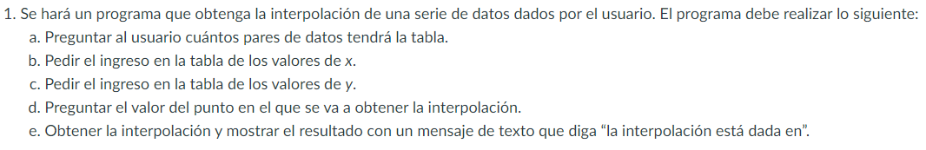

double num_x;

double xA,yA;

Console.WriteLine("Numero de Filas de X");

num_x = double.Parse(Console.ReadLine());

double[] x = new double[(int)num_x];

double[] y = new double[(int)num_x];

for (int i = 0; i < num_x; i++)

{

Console.WriteLine("número en la posición X {0}:", i);

x[i]= int.Parse(Console.ReadLine());

}

for (int i = 0; i < num_x; i++)

{

Console.WriteLine("número en la posición Y {0}:", i);

y[i] = int.Parse(Console.ReadLine());

}

Console.WriteLine("Valor predeterminado de X");

xA = double.Parse(Console.ReadLine());

yA = 0;

int datos = x.Length; //Cantidad de elementos en X

double[] lagrange = new double[datos];

for (int i = 0; i < datos; i++) //FOR FIJO

{

lagrange[i] = 1;

for (int j = 0; j < datos; j++) //FOR MOVIL

{

if (i != j)

{

lagrange[i] *= (xA - x[j]) / (x[i] - x[j]);

}

}

///MULTIPLICAR CASILLA DE LAGRANGE * LA CASILLA Y

lagrange[i] *= y[i];

//ACUMULAR CADA CASILLA DE LAGRANGE EN YA

yA += lagrange[i];

}

//IMPRIMIR

for (int j = 0; j < datos; j++)

{

Console.WriteLine("Valores: "+lagrange[j]);

}

//IMPRIMIR RESULTADO FINAL

Console.WriteLine("La interpolacion esta dada en: " + yA);

Prueba de Ejemplo

